АЗЕРБАЙДЖАНСКИЙ ГОСУДАРСТВЕННЫЙ УНИВЕРСИТЕТ НЕФТИ И ПРОМЫШЛЕННОСТИ
ФАКУЛЬТЕТ: ITIF
СПЕЦИАЛЬНОСТЬ: ИНФОРМАЦИОННЫЕ ТЕХНОЛОГИИ

КУРСОВАЯ РАБОТА
по предмету: Веб-системы и технологии

ТЕМА:
Разработка онлайн информационной системы для аэропорта

Выполнил:
студент группы 680.23
Фамилия Имя: Бахшиев Раин

Проверили:
Халилов Матлаб
Алиев Джамиль

Баку - 2026

ОГЛАВЛЕНИЕ
ВВЕДЕНИЕ
§1. ТЕОРЕТИЧЕСКАЯ ЧАСТЬ
§2. ПРАКТИЧЕСКАЯ ЧАСТЬ
§3. РЕЗУЛЬТАТЫ РАБОТЫ
ЗАКЛЮЧЕНИЕ
СПИСОК ИСПОЛЬЗОВАННОЙ ЛИТЕРАТУРЫ

ВВЕДЕНИЕ
Современные аэропорты всё чаще используют веб-сайты не только как рекламные страницы, но и как полноценные информационные системы. Через сайт пассажир может узнать расписание рейсов, проверить статус вылета, найти услуги и связаться с поддержкой. Удобная онлайн система позволяет пассажиру получать необходимую информацию, экономя время и избегая лишних очередей.
Тема данной курсовой работы – разработка онлайн информационной системы для аэропорта. В качестве практического примера был создан сайт AeroBaku Airport. Это демонстрационный сайт международного аэропорта, который предоставляет расписание рейсов, описание услуг, формы обратной связи и полезную информацию для пассажиров.
Актуальность работы связана с тем, что даже простой сайт может решать реальные задачи пассажиров и администрации. Для пассажира сайт должен быть понятным, удобным и быстрым. Для администрации аэропорта он должен своевременно предоставлять информацию и быть основой для дальнейшей интеграции с серверными системами. Поэтому основной задачей является создание удобного и структурированного интерфейса.
§1. ТЕОРЕТИЧЕСКАЯ ЧАСТЬ
1.1. Понятие онлайн информационной системы
Онлайн информационная система - это совокупность веб-страниц, программных механизмов и данных, которые позволяют пользователю получать, обрабатывать или отправлять информацию через интернет. В отличие от обычной рекламной страницы, информационная система имеет более понятную структуру и выполняет конкретные функции. Например, она может показывать расписание, принимать данные из формы, сохранять выбранные рейсы и помогать пользователю быстро найти нужную информацию.
Для кондитерского аэропорта такая система может содержать сведения о рейсах, ценах, направлениех, графике работы, контактах и вариантах сообщения. Даже если проект не имеет серверной базы данных, он всё равно может выполнять роль информационной системы на уровне интерфейса. Пользователь видит рейсы, выбирает нужные позиции и получает результат взаимодействия с сайтом.
Главная задача онлайн системы - сделать работу с информацией удобной. Если пассажиру приходится долго искать рейс или непонятно, куда нажимать, сайт не выполняет свою функцию. Поэтому важными свойствами системы являются логичная навигация, понятные названия разделов, читаемый текст, визуальная иерархия и предсказуемое поведение элементов.
1.2. Назначение сайта аэропорта
Сайт аэропорта предназначен для представления расписаниеа и связи с пассажирами. В аэропорта сфере большое значение имеет визуальная подача рейса. Пассажир часто принимает решение на основе изображения, названия, цены и короткого описания вкуса. Поэтому карточки рейсов должны быть аккуратными и информативными.
Кроме демонстрации услуг, сайт должен помогать пользователю выполнять действия: перейти в расписание, выбрать категорию, найти рейс через поиск, добавить позицию в корзину и оформить сообщение. Если эти действия выполняются быстро, пользователь воспринимает сайт как удобный. Это повышает доверие к терминалу и делает интерфейс более похожим на реальную коммерческую систему.
Сайт AeroBaku Airport был разработан именно как информационная система, а не как набор случайных страниц. В проекте есть единая навигация, общий стиль, повторяющаяся шапка и подвал, единый набор рейсов и логика формы обратной связи. Это позволяет воспринимать сайт как цельный продукт.
1.3. Использование HTML при создании структуры сайта
HTML используется для создания структуры веб-страницы. Он определяет, какие элементы будут находиться на странице: заголовки, абзацы, изображения, ссылки, формы, кнопки, блоки расписания и другие части интерфейса. Без HTML браузер не сможет понять, из каких смысловых частей состоит сайт.
В данном проекте HTML отвечает за основу каждой страницы. На главной странице HTML задаёт шапку, навигацию, главный баннер, блок преимуществ и переходы к расписаниеу. На странице расписания HTML описывает область поиска, сортировку, кнопки категорий и контейнер для строк рейсов. На странице формы обратной связи он формирует область для выбранных рейсов и форму сообщения. На странице контактов HTML используется для контактных блоков, карты и формы обратной связи.
Важно, что HTML в проекте не перегружен лишней логикой. Он отвечает именно за структуру, а не за поведение. Это делает проект понятнее: разметка находится в HTML, оформление - в CSS, а интерактивность - в JavaScript. Такое разделение облегчает объяснение проекта на защите.
1.4. Использование CSS для оформления интерфейса
CSS используется для внешнего оформления сайта. Он определяет цвета, размеры блоков, отступы, фоновые изображения, сетки, состояние кнопок и адаптацию под разные экраны. Без CSS сайт выглядел бы как простой текстовый документ без визуальной структуры.
В AeroBaku Airport выбран тёмный стиль с гранатовыми акцентами. Такой дизайн подходит теме аэропорта, потому что выглядит спокойнее и дороже, чем слишком яркое оформление. Акцентный цвет используется для кнопок, активных пунктов меню, бейджей рейсов и важных элементов интерфейса. Благодаря этому пользователь сразу понимает, какие элементы интерактивны.
CSS также отвечает за расположение строк рейсов. В расписаниее карточки выстраиваются сеткой, а при уменьшении ширины экрана перестраиваются в более удобный вид. Это важно, потому что сайт должен выглядеть нормально как на ноутбуке, так и на телефоне. Адаптивность была реализована через гибкие контейнеры и медиазапросы.
1.5. Использование JavaScript для интерактивности
JavaScript отвечает за поведение сайта. Если HTML создаёт структуру, а CSS делает внешний вид, то JavaScript добавляет интерактивность. С его помощью сайт реагирует на действия пользователя: ввод в поиске, выбор направления, изменение сортировки, добавление рейса в корзину и отправку формы.
В проекте JavaScript используется для работы с расписанием и корзиной. Данные о рейсах хранятся отдельно, а скрипт выводит их в виде строк на странице. Это удобнее, чем вручную прописывать каждую карточку в HTML. Если нужно добавить новый рейс, достаточно добавить его в массив данных, а интерфейс расписания построится автоматически.
Также JavaScript проверяет форму сообщения. Пользователь должен заполнить имя, телефон, адрес и дату. Если данные введены неправильно, форма не отправляется. Такая проверка не заменяет серверную безопасность, но для учебного фронтенд-проекта она показывает понимание работы пользовательского ввода и обработки событий.
1.6. Организация файлов проекта
Правильная организация файлов помогает быстрее ориентироваться в проекте. В данной работе сайт разделён на HTML-страницы, папку со стилями, папку со скриптами и папку с изображениями. Такая структура привычна для статических веб-проектов и удобна при дальнейшей доработке.
Файлы index.html, catalog.html, cart.html и contacts.html отвечают за отдельные страницы. Файл style.css содержит общий дизайн для всех страниц. Файл data.js содержит информацию о рейсах: названия, направления, цены, изображения и описания. Файл app.js отвечает за логику вывода рейсов, формы обратной связи, поиска и проверки форм.
Разделение файлов делает проект понятным. Если нужно изменить текст на странице, открывается HTML-файл. Если нужно поменять цвет кнопки или размер карточки, редактируется CSS. Если нужно изменить работу поиска или формы обратной связи, редактируется JavaScript. Именно такая структура была выбрана для удобства защиты и последующего развития сайта.
1.7. Требования к пользовательскому интерфейсу
Пользовательский интерфейс должен быть понятным, потому что пассажир не обязан разбираться в устройстве сайта. Он должен быстро понять, где находится расписание, как добавить рейс в корзину и как перейти к оформлению сообщения. Поэтому в проекте используются простые названия разделов: «Главная», «Расписание», «Форма обратной связи», «Контакты».
Важным требованием является читаемость. На тёмном фоне используется светлый текст, а важные кнопки выделяются более ярким цветом. Размеры элементов подобраны так, чтобы они не выглядели слишком мелкими. Карточки рейсов содержат изображение, название, категорию, описание и цену. Эта информация помогает пользователю быстро принять решение.
Ещё одно требование - единый стиль. Если каждая страница оформлена по-разному, сайт кажется непрофессиональным. Поэтому в AeroBaku Airport сохраняются одинаковые шапка, меню, цветовые акценты, кнопки и общий визуальный язык. Это делает проект цельным.
1.8. Безопасность и удобство формы обратной связи
Форма обратной связи является важной частью сайта, потому что именно через неё пользователь вводит свои данные. В учебном проекте форма не отправляет информацию на сервер, но она всё равно должна проверяться на стороне пассажира. Это позволяет избежать пустых или явно неправильных значений.
Проверка формы помогает пользователю понять, что именно нужно исправить. Например, если поле телефона заполнено неверно, интерфейс должен показать сообщение, а не просто ничего не делать. Такой подход делает сайт удобнее и показывает, что разработчик учитывает реальные сценарии использования.
В реальной системе одной пассажирской проверки недостаточно. Сервер также должен проверять данные, защищать форму от спама и хранить сообщения в базе данных. Но так как данная курсовая работа посвящена фронтенду, основной акцент сделан на проверке формы в браузере и понятном поведении интерфейса.
§2. ПРАКТИЧЕСКАЯ ЧАСТЬ
2.1. Цель разработки сайта AeroBaku Airport
Практическая цель проекта - создать сайт аэропорта AeroBaku Airport, который можно открыть в браузере и использовать как демонстрационную онлайн систему. Сайт должен состоять не менее чем из четырёх страниц и иметь понятный интерфейс. Главная страница знакомит пользователя с брендом, расписание показывает рейсы, форма обратной связи позволяет собрать сообщение, а контакты помогают связаться с терминалом.
При разработке было важно не усложнять проект серверной частью, потому что в рамках дисциплины изучались базовые технологии веб-разработки. Поэтому вся логика находится на стороне пассажира. Такой подход подходит для учебной курсовой работы: можно показать разметку, стили, работу JavaScript и пользовательские сценарии без подключения базы данных.
Сайт должен выглядеть аккуратно и не слишком ярко. Поэтому была выбрана тёмная визуальная основа, крупные изображения сладостей и спокойные акцентные цвета. Благодаря этому проект выглядит более современно, но при этом остаётся понятным и не перегруженным.
2.2. Структура страниц сайта
Сайт состоит из четырёх основных страниц. Главная страница выполняет роль входной точки. Она должна быстро объяснить, что это за терминал, чем он занимается и куда пользователю перейти дальше. Страница расписания является основной функциональной частью сайта, потому что именно там пользователь выбирает рейс.
Страница формы обратной связи показывает выбранные позиции, количество и итоговую сумму. Она также содержит форму оформления сообщения. Страница контактов содержит адрес, телефон, график работы, карту и форму обратной связи. Вместе эти страницы покрывают основной пользовательский путь: зайти на сайт, посмотреть меню, выбрать рейсы, оформить сообщение и найти контакты.
Структура была выбрана простой и понятной. В учебном проекте не требуется создавать большое количество разделов, потому что это усложнило бы навигацию и защиту. Четыре страницы достаточно, чтобы показать работу HTML, CSS, JavaScript, форм, расписания и формы обратной связи.
2.3. Описание главной страницы
Главная страница содержит шапку сайта, логотип, меню и большой баннер. Баннер оформлен с использованием изображения десертов и затемнения, чтобы текст хорошо читался. В центре внимания находится название AeroBaku Airport и короткое описание аэропорта. Пользователю предлагаются два основных действия: открыть меню или посмотреть контакты.
На главной странице важно быстро создать впечатление о сайте. Поэтому используются крупный заголовок, спокойная цветовая схема и изображения сладостей. Это помогает показать тематику аэропорта без длинных объяснений. Пользователь сразу понимает, что сайт связан с десертами, тортами, выпечкой и напитками.
Кроме визуальной части, главная страница выполняет навигационную функцию. Из неё можно перейти в расписание, корзину и контакты. Навигация одинаковая на всех страницах, поэтому пользователь не теряется при перемещении по сайту.
2.4. Описание страницы расписания
Расписание является основной частью проекта. Он содержит список рейсов, которые выводятся в виде строк. Каждая строка включает изображение, название, категорию, описание, цену и кнопку добавления в корзину. Такой формат удобен для интернет-аэропорта, потому что пользователь видит всю основную информацию сразу.
В расписаниее реализованы поиск, фильтрация и сортировка. Поиск позволяет быстро найти рейс по названию. Фильтрация помогает показать только нужную категорию, например международные рейсы или пассажирские услуги. Сортировка меняет порядок рейсов по цене или названию. Эти функции делают расписание не просто статичной страницей, а интерактивной частью системы.
В проекте используется 20 рейсов. Они разделены на направления: международные рейсы, внутренние рейсы, VIP-залы и пассажирские услуги. Такое количество достаточно для демонстрации работы фильтров и формы обратной связи. При необходимости расписание можно расширить, добавив новые рейсы в файл с данными.
2.5. Описание страницы услуг
Форма обратной связи показывает рейсы, которые пользователь добавил из расписания. Для каждого рейса отображается название, цена, количество и итоговая стоимость. Пользователь может увеличить или уменьшить количество, удалить отдельный рейс или очистить корзину. Итоговая сумма пересчитывается автоматически.
Форма обратной связи находится на той же странице. Она содержит поля для имени, телефона, адреса и даты доставки. Такой набор данных соответствует простому сценарию оформления сообщения в аэропорта. Пользователь выбирает сладости, переходит в корзину, проверяет состав сообщения и заполняет свои данные.
Для учебного проекта форма обратной связи реализована на стороне браузера. Это означает, что данные сохраняются локально и не отправляются в реальную базу данных. Такой подход показывает работу JavaScript и localStorage, но при этом не требует серверной части.
2.6. Описание страницы контактов
Страница контактов нужна для того, чтобы пользователь мог узнать, где находится терминал и как с ним связаться. На странице указаны город, телефон, график работы и форма обратной связи. Также добавлен блок карты, который визуально показывает расположение аэропорта в Баку.
Форма обратной связи отличается от формы обратной связи. Она предназначена не для покупки, а для сообщения или вопроса. Пользователь может написать имя, контактные данные и текст обращения. Это делает сайт более полным, потому что не все посетители сразу готовы оформить сообщение. Некоторым сначала нужно уточнить детали.
Страница контактов завершает структуру сайта. Если пассажиру понравился расписание, он может связаться с терминалом. Если он хочет посетить кондитерскую лично, карта и график работы помогают быстрее принять решение.
2.7. Логика работы расписания и поиска
Логика расписания построена вокруг списка рейсов. При загрузке страницы скрипт получает массив рейсов и формирует карточки. Пользователь не видит сам массив данных, он видит уже готовый интерфейс. Такой подход удобен, потому что данные и отображение разделены.
Когда пользователь вводит текст в поле поиска, сайт сравнивает запрос с названиями рейсов. Если совпадение найдено, строка остаётся в списке. Если совпадения нет, рейс скрывается. При выборе направления используется похожий принцип: отображаются только рейсы выбранной группы.
Сортировка меняет порядок строк. Например, при выборе сортировки по цене рейсы располагаются от дешёвых к дорогим или наоборот. Для пользователя это обычная функция расписания, но с точки зрения разработки она показывает обработку массива данных и обновление интерфейса без перезагрузки страницы.
2.8. Логика работы формы обратной связи
Форма обратной связи работает через добавление рейса по его идентификатору. Когда пользователь нажимает кнопку добавления, сайт проверяет, есть ли этот рейс уже в форме обратной связи. Если рейс уже был добавлен, увеличивается его количество. Если рейса ещё нет, он добавляется как новая позиция.
Для сохранения формы обратной связи используется пассажирское хранилище браузера. Это позволяет не терять выбранные рейсы при переходе между страницами. Например, пользователь может добавить торт в расписаниее, перейти на главную страницу, потом открыть корзину и увидеть тот же рейс.
Такой вариант подходит для статического учебного проекта. В реальной системе сообщение должен сохраняться на сервере, а пассажирская форма обратной связи должна синхронизироваться с базой данных. Но для демонстрации знаний JavaScript и работы с пользовательским состоянием выбранное решение является достаточным.
2.9. Проверка формы обратной связи
Проверка формы обратной связи нужна, чтобы пользователь не отправил пустые или некорректные данные. На стороне браузера можно проверить, заполнено ли имя, указан ли телефон, введён ли адрес и выбрана ли дата доставки. Если ошибка найдена, интерфейс должен показать сообщение и не принимать сообщение.
В проекте форма ведёт себя как демонстрационная. Она не отправляет настоящий сообщение, но показывает полный процесс: пользователь заполняет поля, нажимает кнопку, система проверяет данные и выводит результат. Для курсовой работы этого достаточно, потому что основной задачей является показать фронтенд-логику.
Проверка формы также важна с точки зрения удобства. Пользователь сразу понимает, что нужно исправить, а не получает непонятное поведение. Это делает сайт более похожим на реальный интернет-терминал.
2.10. Адаптивность сайта
Адаптивность означает, что сайт корректно отображается на разных устройствах. Пользователь может открыть сайт на ноутбуке, планшете или смартфоне, и интерфейс должен оставаться удобным. Для этого блоки не должны выходить за пределы экрана, текст должен читаться, а кнопки должны быть достаточно крупными.
В AeroBaku Airport адаптивность реализована через гибкие сетки и медиазапросы. На широком экране расписание отображается в несколько колонок, а на маленьком экране карточки выстраиваются удобнее. Меню также подстраивается под размер окна.
Адаптивный дизайн особенно важен для сайта аэропорта, потому что многие пользователи могут зайти на сайт с телефона. Если мобильная версия неудобна, пользователь может закрыть страницу до оформления сообщения. Поэтому проверка мобильного вида была включена в результаты работы.
2.11. Тестирование работы сайта
После разработки сайт был проверен по основным пользовательским сценариям. Проверка выполнялась не только по внешнему виду, но и по логике работы. Были протестированы переходы между страницами, добавление рейсов в корзину, изменение количества, очистка формы обратной связи, поиск по расписаниеу, фильтрация по направлением и заполнение формы обратной связи.
Отдельно была проверена адаптивность. На широком экране сайт отображает крупные блоки и карточки в несколько колонок. На мобильном экране элементы перестраиваются, а контент остаётся читаемым. Это важно, потому что сайт аэропорта может часто открываться со смартфона.
При тестировании ошибок, мешающих основному пользовательскому сценарию, не обнаружено. Проект выполняет учебные требования: пользователь может открыть главную страницу, перейти в расписание, выбрать рейс, добавить его в корзину и перейти к оформлению сообщения. Дальнейшая доработка может включать подключение серверной части и реальную отправку сообщениеов.
§3. РЕЗУЛЬТАТЫ РАБОТЫ
3.1. Внешний вид главной страницы
В результате разработки была получена главная страница с тёмным фоном, крупным баннером и понятной навигацией. На экране сразу виден бренд AeroBaku Airport, короткое описание аэропорта и основные кнопки перехода. Такое решение помогает пользователю быстро понять назначение сайта.
Главная страница не перегружена большим количеством текста. Основной акцент сделан на изображении десертов, названии и кнопках. Это подходит для аэропорта тематики, где визуальное впечатление играет важную роль.
Рисунок 1 - Главная страница сайта AeroAeroBaku Airport
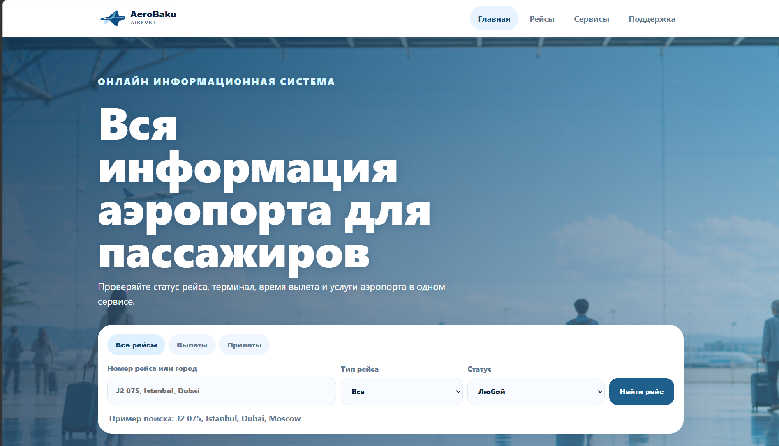
3.2. Результат разработки расписания
Расписание содержит 20 позиций, разделённых по направлением. Пользователь может выбрать все рейсы сразу или открыть только нужную группу. Карточки имеют одинаковую структуру: изображение, бейдж, название, краткое описание, цена и кнопка добавления.
На скриншоте видно, что расписание имеет верхний блок с поиском и сортировкой. Это делает интерфейс более похожим на реальную систему интернет-аэропорта. Пользователь не просто прокручивает страницу, а может управлять отображением рейсов.
Рисунок 2 - Страница расписания рейсов
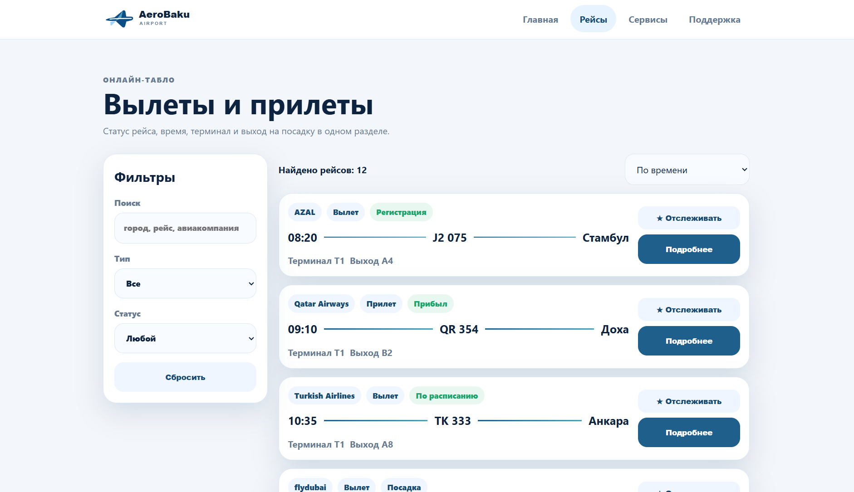
3.3. Результат поиска и фильтрации
Поиск позволяет быстро отобрать рейсы по названию. Например, если ввести слово «торт», в расписаниее остаются позиции, связанные с тортами. Это показывает, что интерфейс реагирует на действия пользователя без перезагрузки страницы.
Фильтрация по направлением работает по похожему принципу. Пользователь нажимает кнопку направления, после чего сайт отображает только подходящие рейсы. Такая функция полезна для аэропорта с большим расписаниеом.
Рисунок 3 - Работа поиска по расписанию
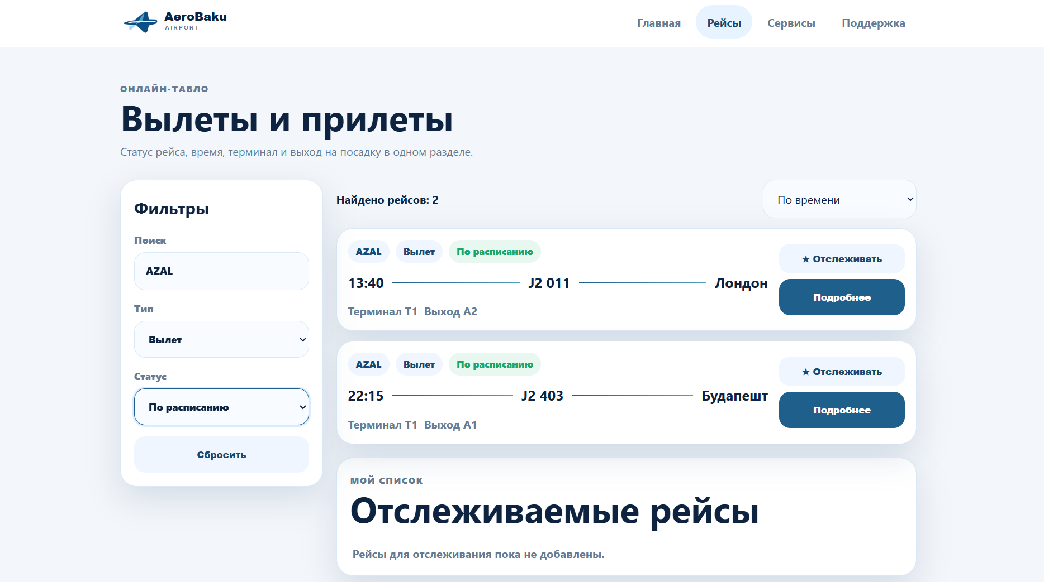
3.4. Результат работы формы обратной связи
Форма обратной связи отображает выбранные рейсы и итоговую сумму. Пользователь видит, какие позиции были добавлены, сколько они стоят и какое количество выбрано. При изменении количества итоговая сумма пересчитывается.
Форма обратной связи находится ниже списка рейсов. Она позволяет ввести контактные данные и дату доставки. Такой сценарий соответствует базовой логике интернет-аэропорта: выбор рейса, проверка формы обратной связи и оформление сообщения.
Рисунок 4 - Форма обратной связи и форма оформления сообщения
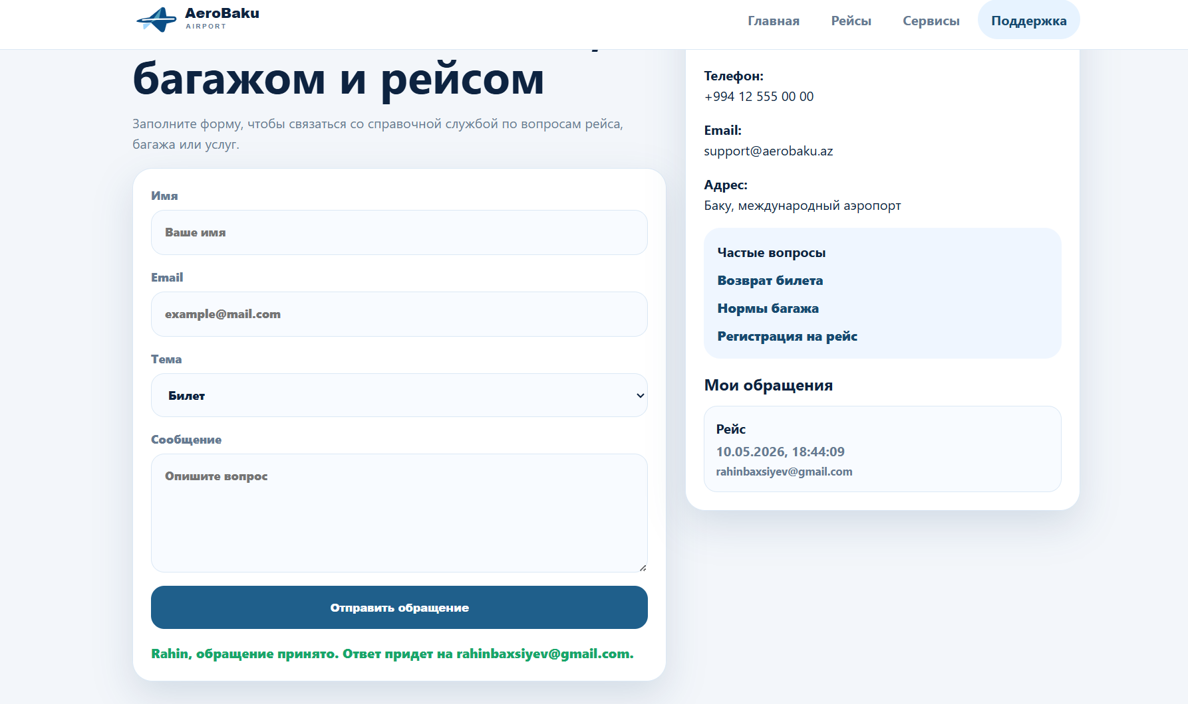
3.5. Результат страницы контактов
Страница контактов содержит основные сведения о терминале: город, график работы, телефон и форму обратной связи. Пользователь может узнать, как связаться с аэропорта, и отправить сообщение.
Наличие отдельной страницы контактов делает сайт более завершённым. Даже если пользователь не оформляет сообщение сразу, он может сохранить номер телефона или узнать расположение аэропорта.
Рисунок 5 - Страница контактов
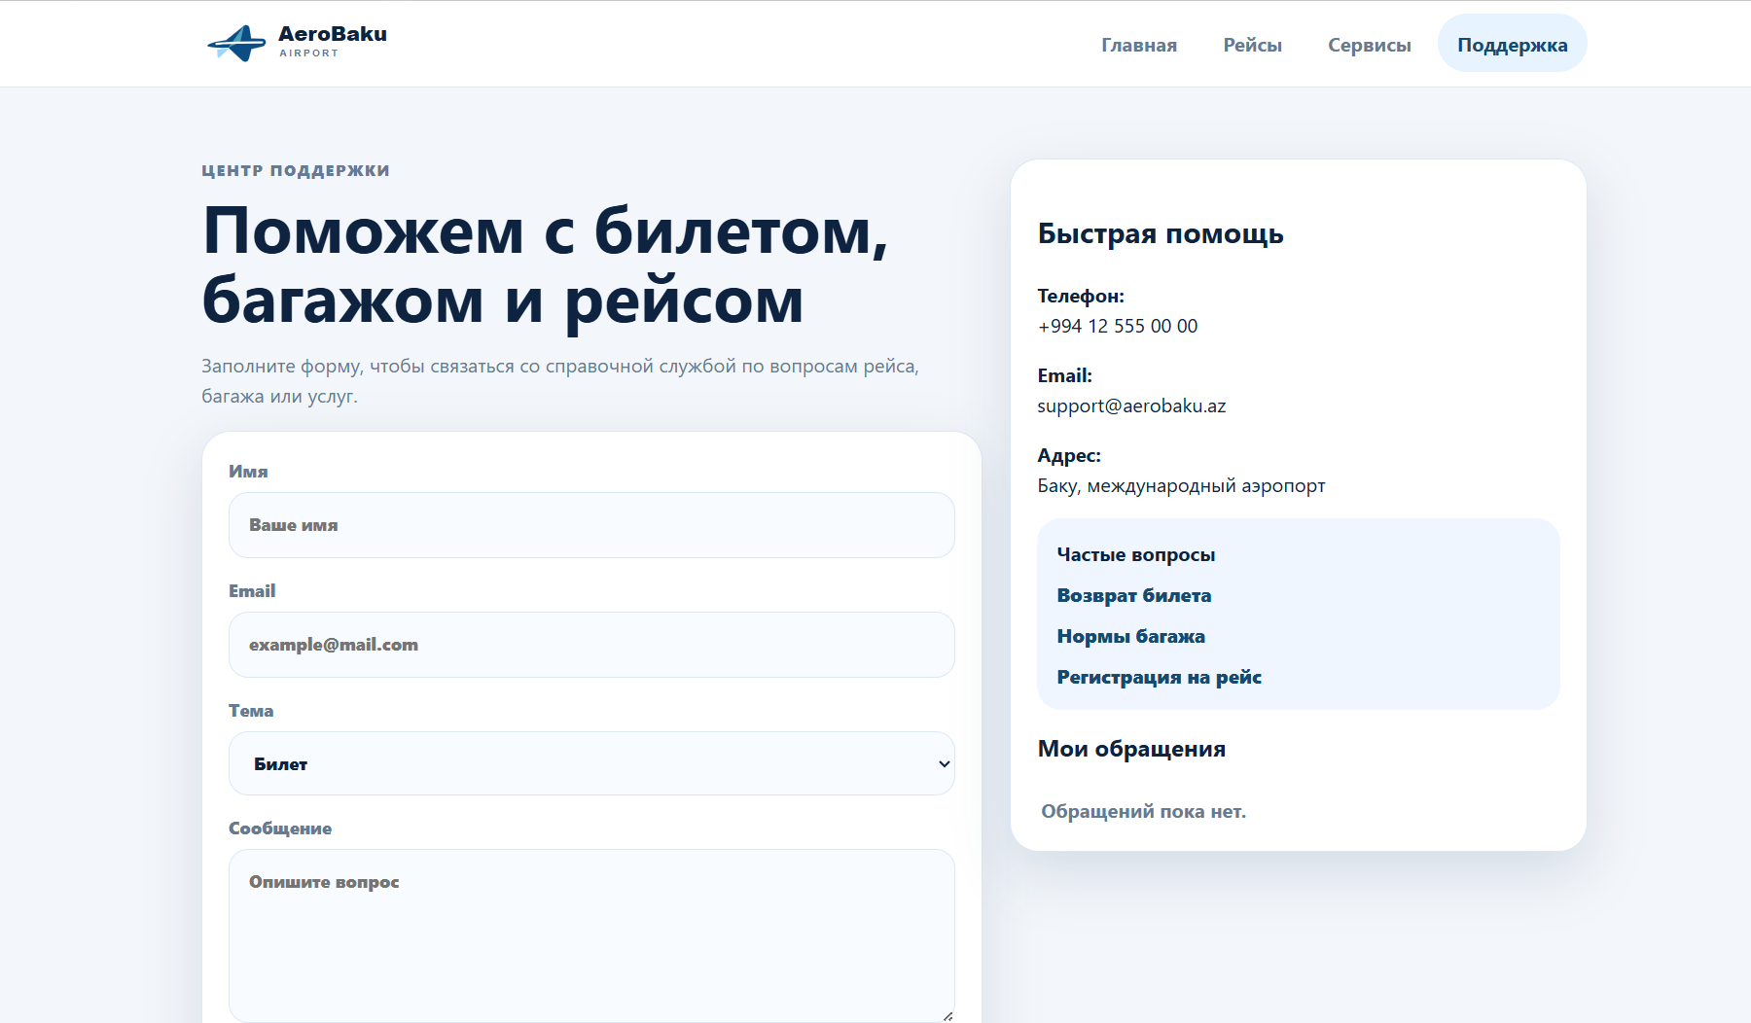
3.6. Итоговая оценка проекта
Итоговый проект соответствует требованиям курсовой работы. Сайт создан на HTML, CSS и JavaScript, содержит четыре страницы, имеет расписание, корзину, формы и адаптивный интерфейс. Дизайн выполнен в спокойном стиле, без чрезмерно ярких цветов.
Проект можно объяснить на защите по частям. HTML отвечает за структуру страниц, CSS - за оформление, JavaScript - за интерактивность. Данные рейсов хранятся отдельно, поэтому расписание можно расширять. Форма обратной связи работает на стороне браузера, что подходит для демонстрационного учебного проекта.
В будущем сайт можно расширить серверной частью. Например, можно добавить базу данных рейсов, личный кабинет, сохранение реальных сообщениеов, оплату, панель администратора и управление расписаниеом. Но в рамках текущей работы реализован именно фронтенд, который показывает основной пользовательский путь.
Рисунок 6 - Вид главной страницы на мобильном экране
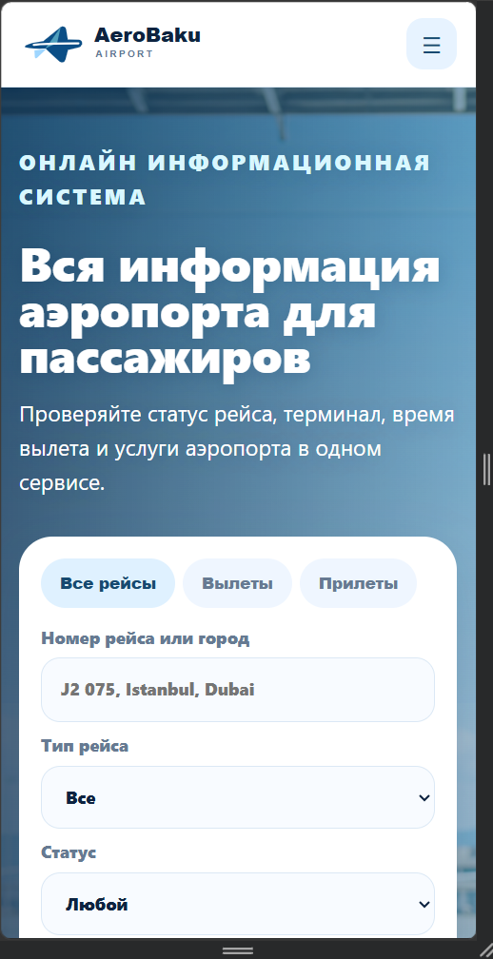
3.7. Анализ удобства использования сайта
После завершения основной разработки была выполнена оценка удобства использования сайта AeroBaku Airport. Для учебного проекта важно не только наличие отдельных страниц и функций, но и то, насколько логично пользователь проходит путь от первого открытия сайта до оформления сообщения. В данной работе этот путь построен последовательно: сначала пользователь видит главную страницу, затем переходит в расписание, выбирает рейс, добавляет его в корзину и заполняет форму сообщения.
Главная страница выполняет ознакомительную функцию. Она не перегружена лишними блоками и сразу показывает, что сайт относится к аэропорта тематике. Крупный заголовок, изображения десертов и понятные кнопки позволяют пользователю быстро понять назначение сайта. Такое решение важно, потому что пользователь обычно принимает решение о продолжении просмотра в первые секунды после открытия страницы.
Навигационное меню расположено в верхней части сайта и одинаково отображается на всех основных страницах. Это делает проект более цельным. Пользователь не теряется при переходе из расписания в корзину или на страницу контактов. Также активные пункты меню визуально выделяются, поэтому понятно, на какой странице сейчас находится пользователь.
Расписание является главным рабочим разделом сайта. Для удобства рейсы представлены в виде строк с изображением, названием, описанием и ценой. Такой формат хорошо подходит для кондитерского аэропорта, потому что пассажир выбирает сладости не только по названию, но и по внешнему виду. Визуальная часть помогает быстрее оценить рейс и делает сайт более привлекательным.
Фильтрация и поиск повышают удобство работы с расписанием. Если расписание становится большим, пользователю неудобно просматривать все рейсы подряд. Поиск по названию и выбор направления помогают сократить список и найти нужный десерт быстрее. В рамках учебного проекта это показывает, что сайт не является просто набором статических страниц, а имеет элементы интерактивной информационной системы.
Форма обратной связи реализована как отдельный этап взаимодействия. Пользователь видит добавленные рейсы, количество и итоговую стоимость. Это снижает вероятность ошибки перед оформлением сообщения. Также наличие формы обратной связи делает сайт ближе к реальному интернет-терминалу, даже без серверной части и базы данных.
Форма обратной связи содержит только основные поля. Это правильное решение для учебной работы, потому что чрезмерно сложная форма могла бы ухудшить удобство. Пользователю достаточно указать имя, телефон, адрес и дату. Проверка заполнения полей помогает избежать отправки пустых или некорректных данных.
Страница контактов дополняет структуру сайта и делает проект более завершённым. На ней указаны контактные сведения, график работы и форма обратной связи. Для реального аэропорта это важный раздел, потому что часть пассажиров предпочитает сначала уточнить детали сообщения по телефону или через сообщение.
В целом интерфейс сайта можно оценить как понятный и подходящий для темы курсовой работы. Он не использует слишком яркие цвета, не перегружен анимациями и сохраняет единую визуальную стилистику. Такой подход соответствует требованию сделать нормальное оформление без чрезмерного усложнения.
3.8. Возможности дальнейшего развития системы
Разработанный сайт выполняет основные задачи курсовой работы, однако в будущем его можно расширить до полноценной коммерческой системы. На данный момент проект является фронтенд-приложением, построенным на HTML, CSS и JavaScript. Это соответствует уровню изученного материала, но в реальном проекте для аэропорта потребовалась бы серверная часть.
Первым направлением развития может стать подключение базы данных. Сейчас рейсы хранятся в отдельном JavaScript-файле, что удобно для учебного проекта. Но если расписание будет часто меняться, владельцу аэропорта потребуется возможность добавлять, удалять и редактировать рейсы без изменения кода. Для этого можно создать административную панель и хранить рейсы в базе данных.
Второе направление - сохранение реальных сообщениеов. Сейчас оформление сообщения работает как демонстрационный сценарий на стороне пассажира. В реальной системе данные формы должны отправляться на сервер, сохраняться в базе данных и отображаться администратору. Это позволило бы сотрудникам аэропорта видеть новые сообщения, менять их статус и связываться с пассажиром.
Также можно добавить личный кабинет пользователя. В нём пассажир мог бы просматривать историю сообщениеов, сохранять любимые рейсы, редактировать контактные данные и повторять прошлые сообщения. Для кондитерского аэропорта такая функция полезна, потому что пассажиры часто сообщениявают одинаковые международные рейсы или десерты к праздникам.
Следующее улучшение - подключение онлайн-оплаты. В учебной версии пользователь только заполняет форму, но в реальном терминале можно добавить оплату картой или через электронные платёжные системы. Это сделало бы сайт удобнее и позволило бы терминалу принимать предоплату за индивидуальные сообщения.
Отдельно можно развить систему доставки. Например, добавить выбор времени доставки, расчёт стоимости по району, возможность самовывоза и автоматическое уведомление пассажира. Для аэропорта это особенно важно, потому что международные рейсы и десерты часто сообщениявают к конкретному времени.
С точки зрения интерфейса можно добавить страницу с отзывами пассажиров, раздел с акциями, фильтр по цене, составу и весу рейса. Для десертов полезными могут быть фильтры по аллергенам, типу начинки, размеру торта и наличию сахара. Это повысило бы удобство для разных категорий пассажиров.
Также можно улучшить адаптивность и доступность. Например, добавить более крупные элементы управления на мобильных устройствах, улучшить контрастность текста, добавить альтернативные описания изображений и поддержку клавиатурной навигации. Эти улучшения особенно важны для современных веб-сайтов, потому что пользователи заходят с разных устройств и имеют разные потребности.
Таким образом, текущая версия сайта является базовой, но правильной основой для дальнейшего развития. Она демонстрирует основные возможности фронтенд-разработки и показывает, как можно организовать простую онлайн информационную систему для кондитерского аэропорта. При необходимости проект можно постепенно расширить до полноценной системы с сервером, базой данных, оплатой и административной панелью.
3.9. Практическая значимость проекта
Практическая значимость проекта заключается в том, что он показывает применение изученных технологий на понятной предметной области. Аэропортовый терминал является удобным примером для разработки, потому что в нём есть рейсы, направления, изображения, цена, форма обратной связи и форма обратной связи. Все эти элементы позволяют продемонстрировать работу с HTML-структурой, CSS-оформлением и JavaScript-логикой.
Для студента такой проект полезен тем, что объединяет несколько тем курса в одну работу. При создании сайта используются навыки разметки страниц, оформления блоков, подключения файлов, обработки событий, работы с массивами данных и сохранения информации в браузере. Это помогает лучше понять связь между отдельными темами веб-разработки.
Проект также можно использовать как основу для будущих учебных работ. Например, на следующем этапе к нему можно подключить серверную часть, базу данных или фреймворк. При этом текущая структура уже понятна и разделена по файлам, поэтому дальнейшая доработка будет проще.
С точки зрения пользователя сайт решает простую задачу: помогает ознакомиться с расписаниеом аэропорта и оформить сообщение. Даже без сложного backend-функционала проект демонстрирует понятный пользовательский сценарий и может быть представлен как прототип реальной системы.
ЗАКЛЮЧЕНИЕ
В ходе курсовой работы была разработана онлайн информационная система для аэропортов на примере сайта AeroBaku Airport. Проект выполнен с использованием HTML, CSS и JavaScript. Сайт состоит из четырёх страниц: главной, расписания, формы обратной связи и контактов. Каждая страница имеет свою роль и связана с общей структурой сайта.
В теоретической части были рассмотрены понятие онлайн информационной системы, назначение сайта кондитерского аэропорта, роль HTML, CSS и JavaScript, организация файлов проекта и требования к пользовательскому интерфейсу. В практической части описана структура созданного сайта, работа расписания, формы обратной связи, форм и адаптивного интерфейса.
Поставленная цель была достигнута. Разработанный сайт позволяет пользователю ознакомиться с расписаниеом, выполнить поиск, выбрать категорию, добавить рейсы в корзину и заполнить форму сообщения. Проект не использует серверную часть, но демонстрирует основные возможности фронтенд-разработки и может быть использован как основа для дальнейшего расширения.
СПИСОК ИСПОЛЬЗОВАННОЙ ЛИТЕРАТУРЫ
1. Конспекты лекций по предмету «Веб-системы и технологии».
2. Mozilla Developer Network. Справочные материалы по HTML, CSS и JavaScript.
3. W3Schools. Учебные материалы по HTML, CSS и JavaScript.
4. Учебные материалы по основам веб-дизайна и пользовательского интерфейса.
5. Материалы по разработке статических веб-сайтов и пассажирской валидации форм.
ЗАКЛЮЧЕНИЕ
В ходе выполнения курсовой работы была разработана онлайн информационная система для аэропорта. Сайт включает основные страницы, демонстрирующие расписание рейсов, информацию о сервисах и контакты. Проект показывает, как можно применять базовые веб-технологии для решения практических задач.
Созданный сайт соответствует требованиям к удобству, простоте и аккуратному дизайну. Он может служить основой для дальнейшего развития: подключение реальной базы данных, добавление функционала бронирования билетов, интеграция с серверными API. В рамках учебной дисциплины проект продемонстрировал понимание HTML, CSS и JavaScript, а также способность организовать структуру и разработать интерфейс.
Таким образом, поставленная цель была достигнута: создана статическая информационная система для аэропорта, теоретические и практические знания были объединены, а полученные результаты подтверждают работоспособность и удобство созданного веб-сайта.
СПИСОК ИСПОЛЬЗОВАННОЙ ЛИТЕРАТУРЫ
1. W3C. HTML Standard. URL: https://html.spec.whatwg.org/
2. MDN Web Docs. CSS: Cascading Style Sheets. URL: https://developer.mozilla.org/
3. MDN Web Docs. JavaScript Guide. URL: https://developer.mozilla.org/
4. Официальный сайт Международного аэропорта Баку: https://www.airport.az/
5. Учебные материалы по веб-программированию (лекции Матлаба).

